Европейские художники в рамках акции «Миротворец» поздравили Путина с Днем Рождения и поблагодарили за мир в Сирии.
Амстердам: стена в FLEVOPARK
Авторство: Участники URBAN STYLISTIX - крупнейшее граффити-комьюнити Голландии, представленное в лице двух интересных художников - SICK77 и SKET185.
US являются организаторами масштабного граффити-проекта KOSMOPOLITE ART TOUR (kat-amsterdam.com)
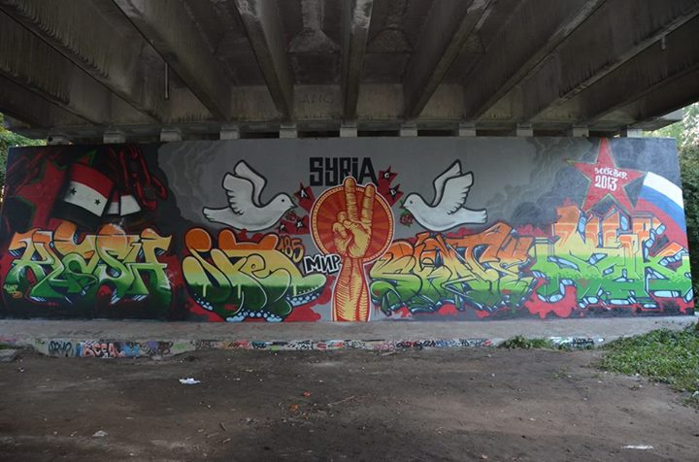

Берлин: Wilhelmstrasse 9
Авторство: Kitol – граффити-художник из России, переехавший в Германию. Является хип-хоп активистом, отлично зарекомендовавшим себя в качестве организатора крупных граффити/хип-хоп фестивалей. Входит в одну из сильнейших граффити-команд России - FUNK FANATIX crew.
Pank - граффити-райтер из Берлина, чья главная особенность заключается в том, что рисовать он может абсолютно все и любыми подручными средствами.

"Stop war in Syria" - on the background with destroyed city, the Sun is still shining. Somebody has to stop that. One of the "Peace Makers" is V. Putin. He is spreading the flowers of freedom. There is always a choise, there is always a solution. There is always hope for the peace. We can not change the past, but we can start together a new future. Make love, not war!
Hope, that our wall is a small seed of the better future! Peace", - пишут художники, - "Остановите войну в Сирии" - на фоне разрушенного города по-прежнему сияет солнце. Кто-то должен остановить это. Одним из миротворцев стал Владимир Путин. Он сажает цветы свободы. Всегда есть выбор, всегда можно найти решение. Всегда есть надежда на мир. Мы не можем изменить прошлое, но мы можем вместе начать новое будущее. Да - любви, нет - войне! Надеемся, эта стена - маленькое семечко лучшего будущего! Мир".

http://vk.com/kitol
https://www.facebook.com/kitol.funkfanatix

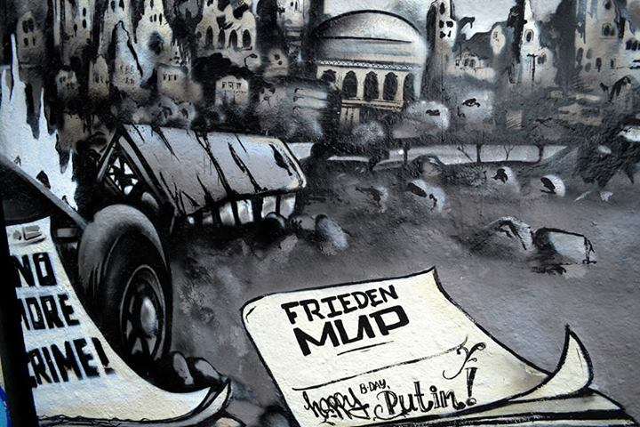

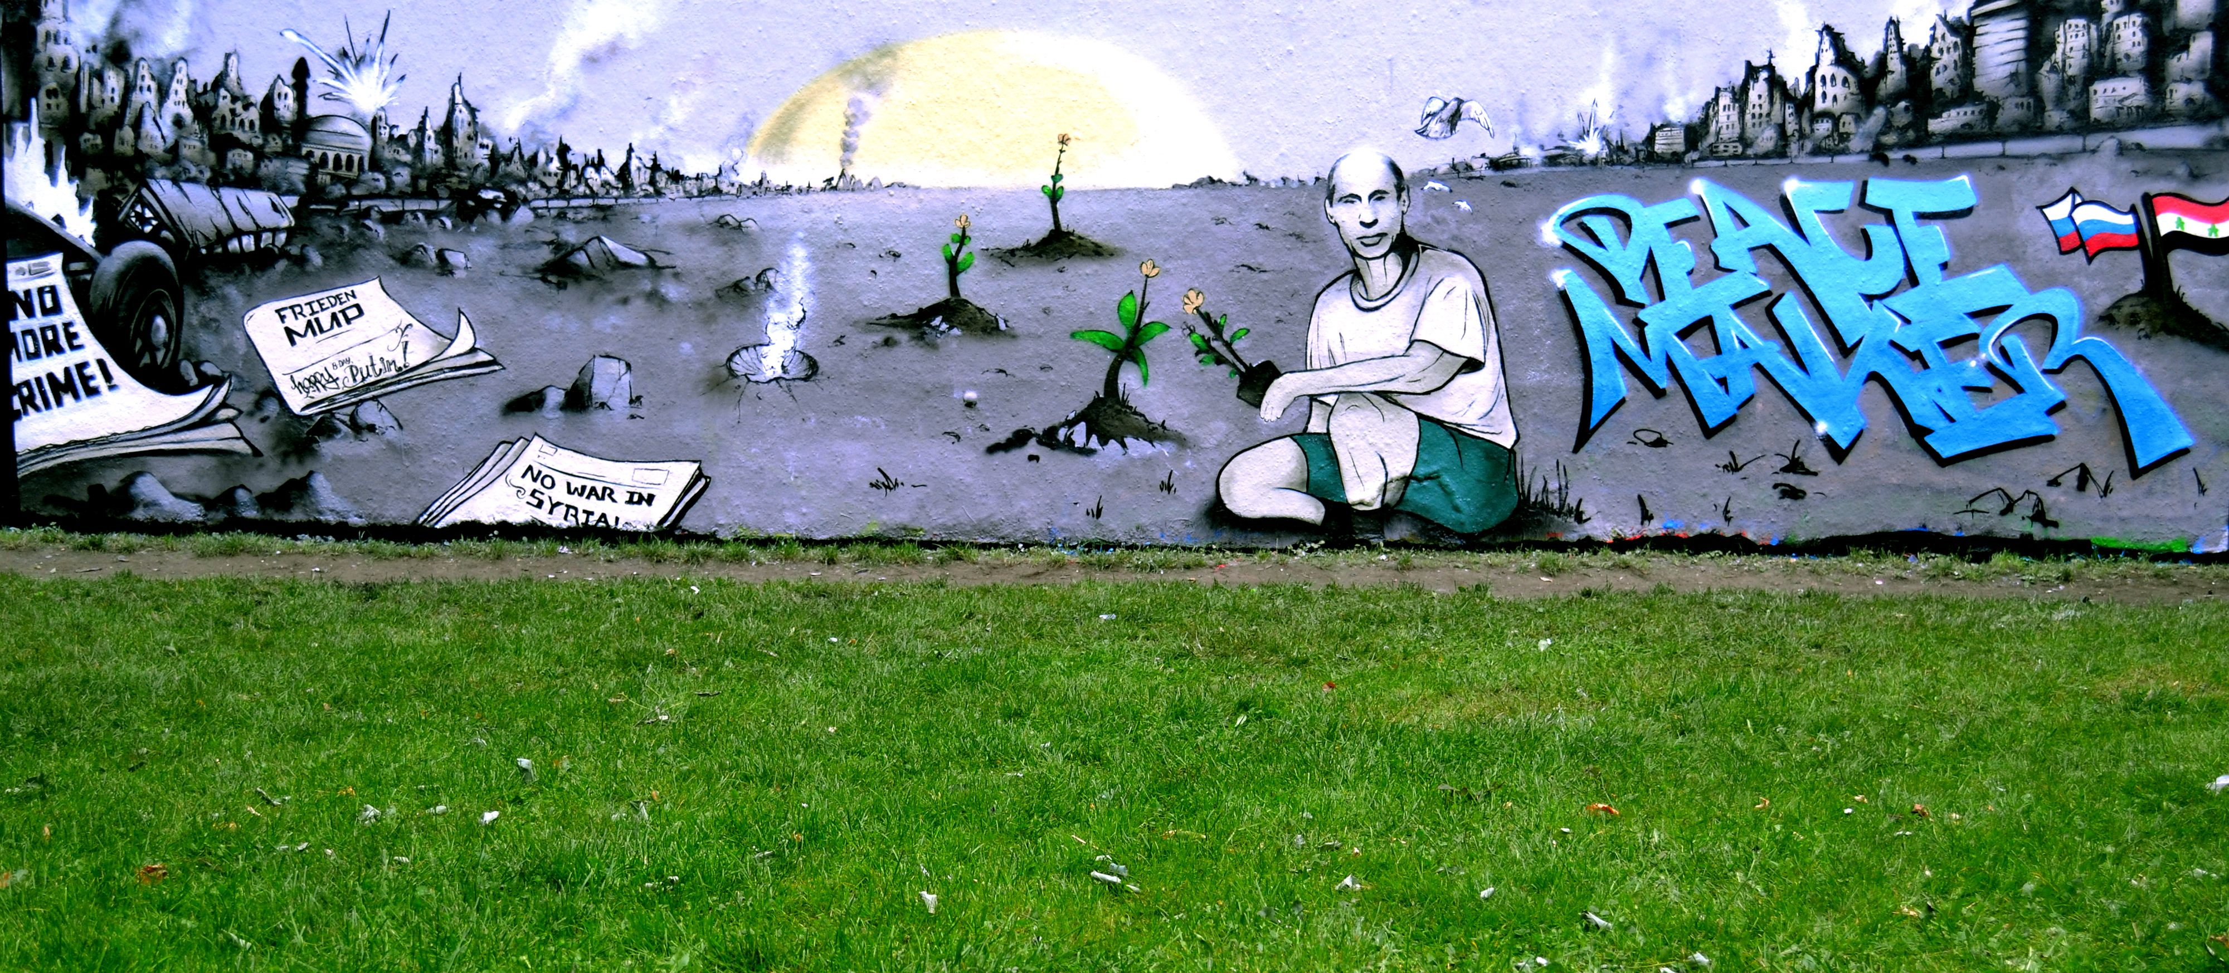

Лондон: на выходе из станции метро pedley st.
Авторство: AROE (MSK crew, HA crew, VMD crew) - один из самых уважаемых граффити-художников в мире. Был депортирован из США за нелегальное граффити без права въезда на территорию США. Автор культового рисунка на смерть солиста группы «Beastie Boys», который появился на обложке журнала «Rolling Stone».
http://m.rollingstone.com/music/pictures/street-tributes-to-mca-20120523/aroes-plane-0406413/

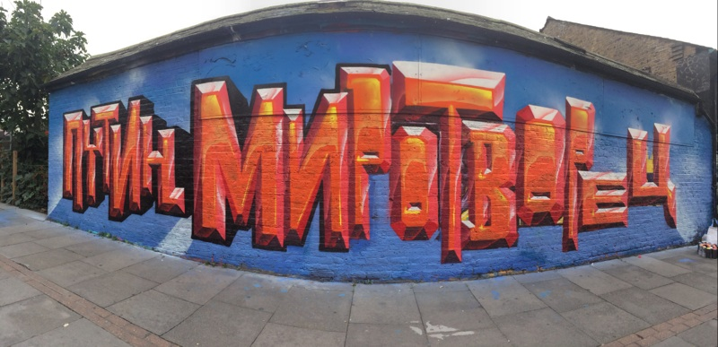

Мадрид: la pedriza avenue пересечение с navazuela street.
Авторство: Рауль Санчес (house artza mural, Jouse villano de orcasur) – граффити-райтер из Мадрида, более известный под псевдонимом House. Один из немногих, кому удалось привнести свое творчество в самое святое, что только может быть – в церкви и храмы
http://www.1tv.ru/news/world/205850

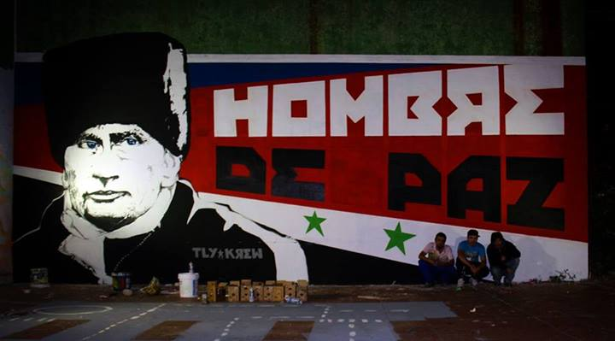
Париж: skate parc de Paris bercy. стена находится в центральном скейт парке
Авторство: VMD CREW (Yome1, Dizaster) - команда граффити-художников из Парижа. Создатели культовых для России и мира фильмов о стрит-арт и граффити культуре.
DIRTY HANDZ(1,2,3). Сложно представить более интересных художников, когда речь заходит о французской граффити-сцене.
Детальнее с их творчеством можно ознакомиться здесь:
http://www.yomelgc.blogspot.com
http://www.dizaster156.blogspot.com
http://www.yomeone.com

"We did this wall because we are worry about the Syrian situation. We really hope that this country will reach the peace. We are against any outside military action. Our thoughts for the people who suffer", - пишут создатели рисунка у себя в фейсбуке, "Мы сделали этот рисунок, потому что обеспокоены ситуацией в Сирии. Мы надеемся, что эта страна будет жить в мире. Мы против любых военных вторжений извне. Наши мысли сейчас с теми людьми, которые страдают от этого".

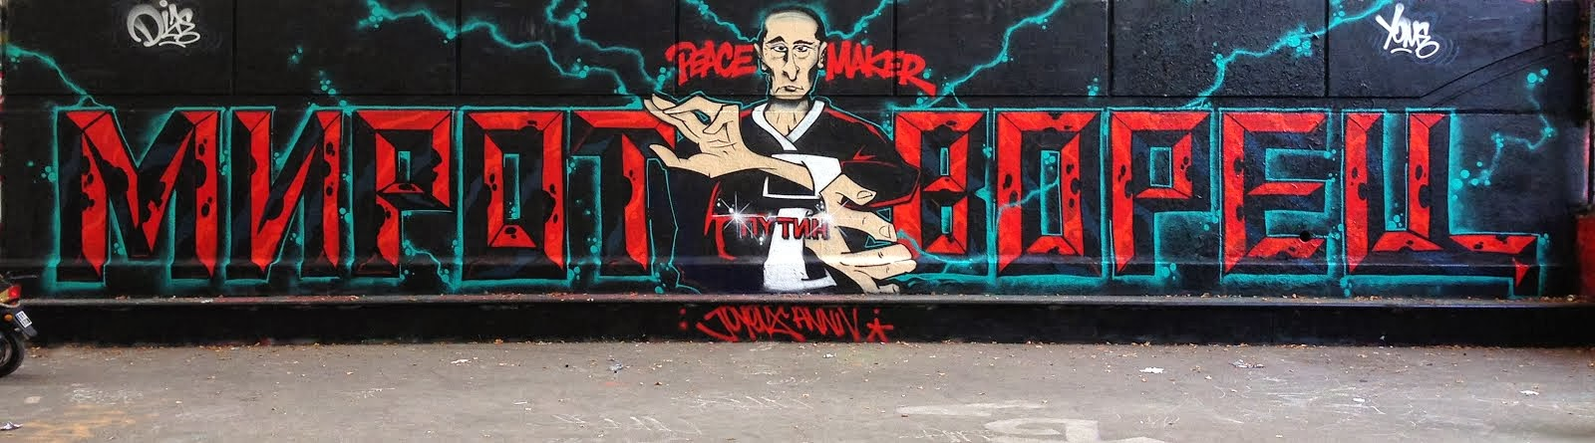

Барселона:
Авторство: PARIZ1 - создатель культового брэнда MUSIC MONSTERS (www.musicmonstersworld.pt), представитель португальской школы граффити. В граффити-мире его стиль является одним из самых узнаваемых.
Pariz.graffii/Facebook
MR.DHEO - граффити-художник из Порту. Очень разносторонне развитая личность. Его творческий потенциал не ограничивается лишь шрифтовыми композициями.
Mr.Dheo/Facebook
Оба художника задействованы в небезызвестном граффити-фестивале DA BRIDGE IS OVER, который проходит в Барселоне.
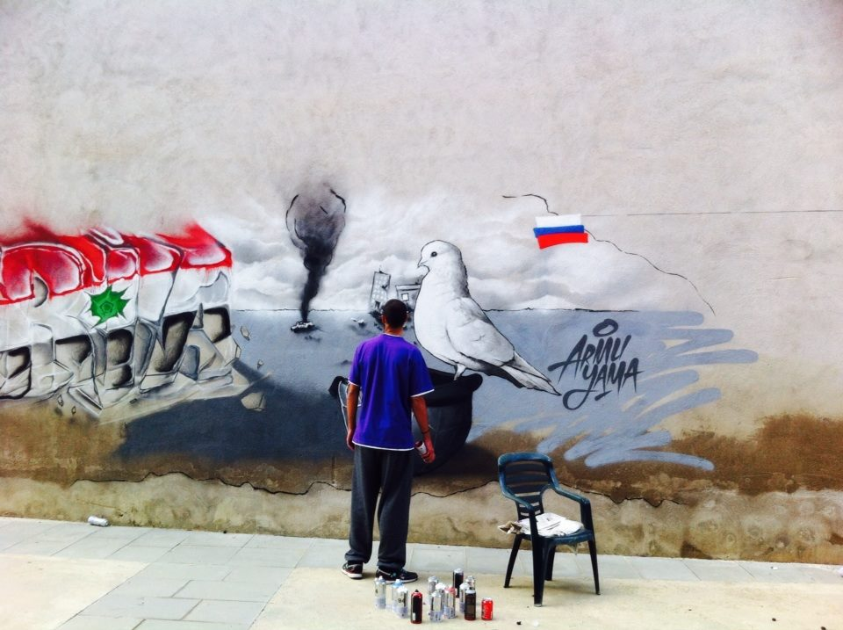

Все работы европейских художников были собраны в посте Кристины Потупчик "Happy Birthday, mister Putin!" http://krispotupchik.livejournal.com/540780.html. Кроме того, в пост вошли и другие поздравления Путину - в частности, видеоролики с сирийцами http://www.youtube.com/watch?v=I9d6ZQahpNM, http://www.youtube.com/watch?v=dtASD8tV95w, поздравляющими Путина, а также портрет президента, нарисованный участниками группы "Сторонники Путина" на фейсбуке.

Пост был процитирован сайтом "Эхо Москвы", блог-агрегатором Besttoday, а также рядом других СМИ. Кроме того, пост попал в топ-30 записей ЖЖ по версии топа T30P, около 1000 лайков на фейсбуке и около 2000 ретвитов.

Выходы в СМИ по акции художников:

Европейские граффисты поздравили Путина
http://www.kp.ru/online/news/1554413/
По словам художников этим жестом они хотели выразить поддержку России в ее миротворческих инициативах. Кстати, подобное (праздник искусства в честь дня рождения главы российского государства) происходит впервые. И по мнению самих участников, это свидетельствует о значительных изменениях в стрит-арте в сторону интеллектуальной моды и об укреплении позиций России на мировой арене.

Один из граффистов и организаторов крупных хип-хоп фестивалей Борис Китол, живущий в Германии, рассказал «Я, как и многие представители арт-сообщества, считаю, что война является одной из главных помех для творчества. Поэтому мы очень благодарны российскому лидеру за то, что он не дал Америке развязать очередную войну за ресурсы в Сирии. Сейчас я хочу поздравить российского президента с днем рождения, нарисовав для него памятный рисунок, который увидят тысячи людей по всему миру».Эти 3D-рисунки с портретами российского президента уже снискали полярность у европейской публики, появившись на страницах нескольких западных изданий.

Европейские мастера граффити поздравили Владимира Путина с 61-м днем рождения
http://lifenews.ru/#!news/120566

Граффити с изображением Путина украсили стены европейских столиц
http://www.ridus.ru/news/112019/

HAPPY BIRTHDAY, MISTER PUTIN!
http://www.echo.msk.ru/blog/potupchik/1172170-echo/

Главный именинник России украсил стены европейских столиц. Так раньше не поздравляли ни одного президента. ФОТО
http://www.ura.ru/content/svrd/07-10-2013/news/1052166745.html

Граффитисты посвящают свои работы миротворческой роли Путина
http://www.online812.ru/2013/10/07/008/

В европейских столицах нарисовали огромные графити с Путиным-"миротворцем"
http://ru.tsn.ua/svit/v-evropeyskih-stolicah-narisali-ogromnye-grafiti-s-putinym-mirotvorcem-327466.html

ПУТИН-"МИРОТВОРЕЦ". В ЕВРОПЕЙСКИХ СТОЛИЦАХ НАРИСОВАЛИ ГРАФФИТИ

http://atn.ua/politika/putin-mirotvorec-v-evropeyskih-stolicah-narisovali-grafiti

Европейские стрит-арт художники поздравляют миротворца Путина с днём рождения
http://jpgazeta.ru/goryachie-novosti/evropeyskie-strit-art-khudozhniki-pozdravlyayut-mirotvortsa-putina-s-dnyem-rozhdeniya/

Лучшие стрит-арт художники Европы поздравили Владимира Путина
http://www.pravda.ru/news/society/07-10-2013/1177060-Putingraffitipozdravlenie-0/

Европейские граффисты поздравили Путина
http://vologda.kp.ru/online/news/1554413/

Стрит-арт художники поздравили Путина
http://www.rbcdaily.ru/photo/562949989151574

Happy Birthday, mister Putin!
http://besttoday.ru/photoreports/8932.html

В 2013 году Путину на день рождения подарили песню в исполнении президента Индонезии
Граффити в Мадриде - сливающиеся в единое полотно российский и сирийский флаги с портретом Путина и надписью на испанском "Человек. Мир". В Лондоне и Париже - это огромные буквы "Путин - миротворец". В Берлине изображен разрушенный бомбежками город, на фоне которого президент РФ сажает саженцы мира. В Амстердаме на картинке требуют "прекратить насилие против мирных граждан". Рисунки сопровождаются лозунгами "Нет войне в Сирии" и "Нет преступлению" на русском, английской и немецком языках.
http://www.newsru.com/cinema/07oct2013/putin_h_bday.html

Европейские стрит-арт художники нарисовали Путина как миротворца
В Берлине мы рисовали вдвоем с местным художником. Недавно познакомились, и решили порисовать. Это был наш первый опыт совместного рисования. Кроме меня в командах нет ни одного россиянина. Весь цимус в том, что именно местные рисовали. А для европейца нарисовать Путина или Обаму – это риск. Я никогда бы не подумал сам, что буду рисовать лицо нашего президента.
http://izvestia.ru/news/558335

Искусство благодарности
Впервые за долгие годы люди могут гордиться внешнеполитическими достижениями России, могут гордиться своей страной. Путин несет мир в Сирию, Путин спасает сирийских христиан, Путин спасает Ближний Восток от крупномасштабного военного конфликта, Путин может претендовать на Нобелевскую премию мира — всё это обсуждается с плохо скрываемой гордостью. Уличное искусство может не только критиковать власть, народ, который высказывается этим искусством, готов и радоваться, а не только брюзжать. Власть неожиданно из объекта поношения становится объектом восхваления на улицах, значит, есть за что. Зеркало уличного искусства, отражая реальность победы Путина, делает ее вдвойне реальной. Это — победа не только во внешней политике, это — победа и внутри страны.
http://izvestia.ru/news/558344

В группе на фейсбуке “Владимир Путин” сторонники Путина подарили президенту портрет, сделанный пирографией художником Джузеппе Кардино, который живет в Амелии, Италия.

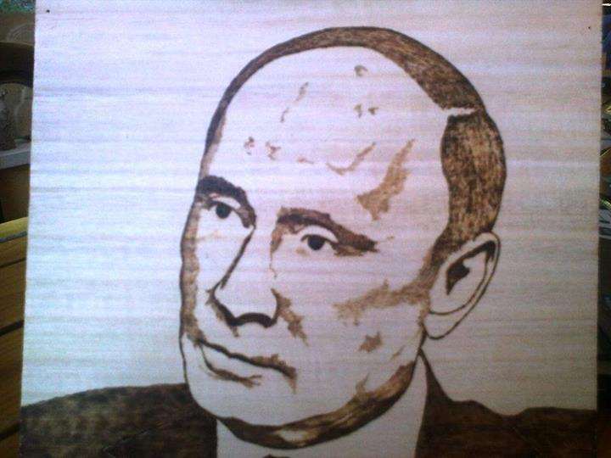

Также сторонники президента из группы «Владимир Путин подарили портрет, нарисованный маслом

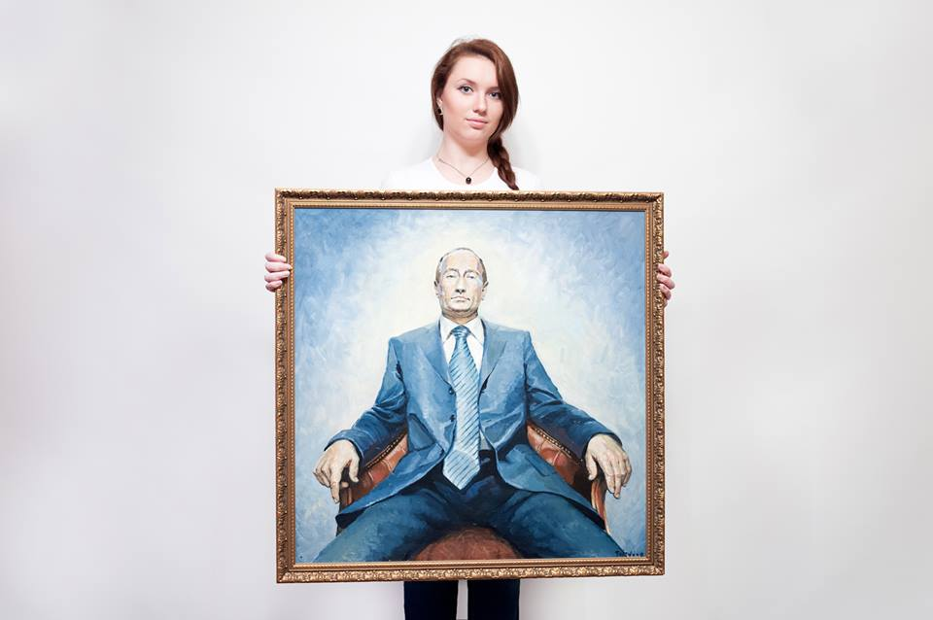

Также были сняты два ролика:
- http://www.youtube.com/watch?v=dtASD8tV95w
«Сирийцы о Путине» – выходцы из Сирии, живущие в России обратились к президенту с благодарностью за то, что их родина не исчезла с карты мира
- http://www.youtube.com/watch?v=I9d6ZQahpNM
«Сирийцы поздравляют Путина и благодарят за мир» - люди на улицах Дамаска поздравляют президента и благодарят его за мир в их стране.

На сайте gosindex.ru размещена инфографика, роста ВВП c момента рождения Владимира Путина
http://gosindex.ru/others/%D1%80%D0%BE%D1%81%D1%82-%D0%B2%D0%B2%D0%BF-%D1%81-1952-%D0%BF%D0%BE-2013-%D0%B3%D0%BE%D0%B4%D1%8B/
